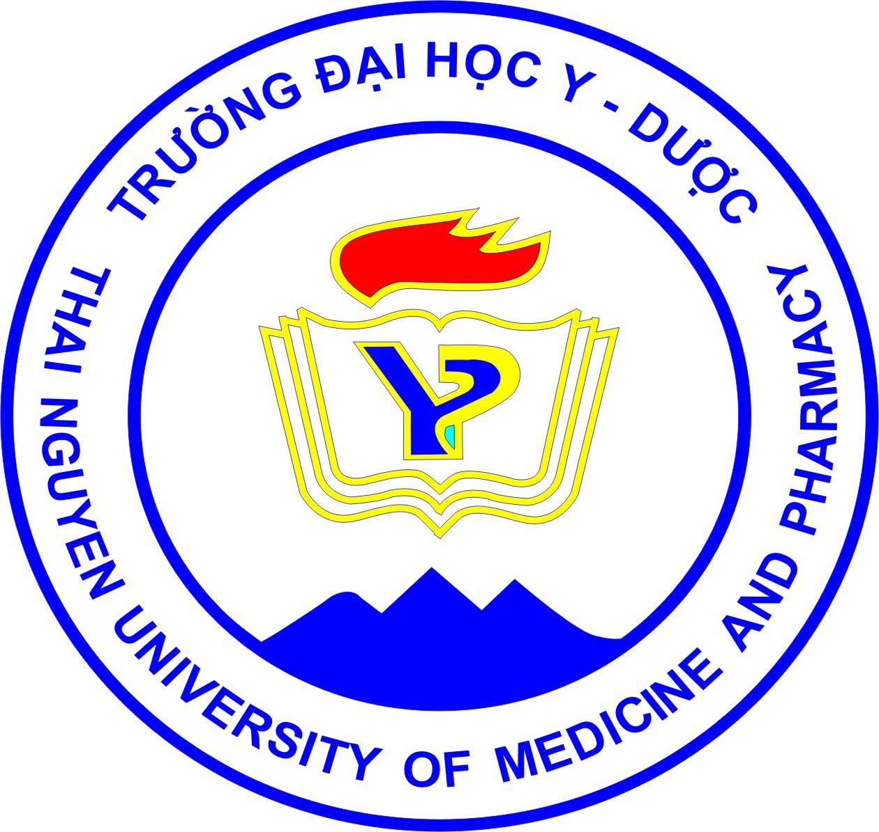 | HỘI NGHỊ KHOA HỌC & ĐÀO TẠO LIÊN TỤC RĂNG HÀM MẶT  Thái Nguyên, ngày 12,13 tháng 10 năm 2018  MẪU ĐĂNG KÝ HỘI NGHỊ

Tên, tổ chức, cá nhân:………………………………………………………………..
Địa chỉ:………………………………………………………………………………
Điện thoại:…………..................................Fax:…………………………………….
Email:……………………………….........................................................................
Người đăng ký:………………………………………………………………………

Xin điền vào mẫu đơn đăng ký và gửi Ban Tổ chức theo địa chỉ
Khoa Răng Hàm Mặt – Trường Đại học Y Dược Thái Nguyên
Địa chỉ: 284, Lương Ngọc Quyến, Thành phố Thái Nguyên, Tỉnh Thái Nguyên
Fax: 02083855710
Tài khoản: số 117-0000-22951,Trường Đại học Y Dược Thái Nguyên, Ngân hàng Công Thương Thái Nguyên.
Văn phòng khoa RHM: CN Trang, điện thoại: 0915208947 hoặc 02083840628;
Email: ranghammat.dhydtn@gmail.com
Trưởng khoa RHM: TS Hoàng Tiến Công, điện thoại: 0913351248
Email: conghoangt60@gmail.com

Nội dung đăng ký
Báo cáo khoa học  Trình bày lâm sàng  Tham gia triển lãm  Tài trợ  Tham dự | □  □  □  □  □

- Hạn đăng ký cuối cùng: ngày 10 tháng 9 năm 2018

